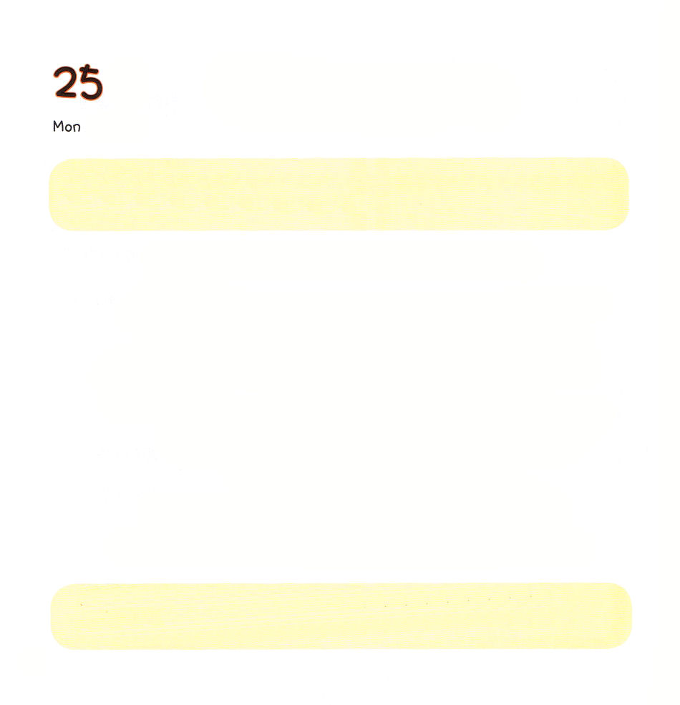

げつようび
にち

6:1～8
しかし、ノアは、のにかなっていた。(8)

べんきょうが よくできて、きょうかいを やすまずに かよって
さんびと うんどうを よくすれば すくわれますか？
すくいは、わたしたちが なにかを よくするから
うけるものでは ありません。
すくいは、ただ かみさまの みこころに よって
かみさまが ねがわれて、 わたしたちに くださる
かみさまの めぐみです。
かみさまが くださる めぐみによって
イエスさまが キリストであると しんじることが できるのです。
わたしは かみさまの めぐみを うけた
さいこうの しゅくふくの ものです。

あいの かみさま、 さいこうの しゅくふくの ものとして えらんで
くださった ことを かんしゃします。キリストの ひに ほこることが
たくさんある レムナントに ならせて ください。
イエス・キリストの おなまえに よって おいのりします。アーメン

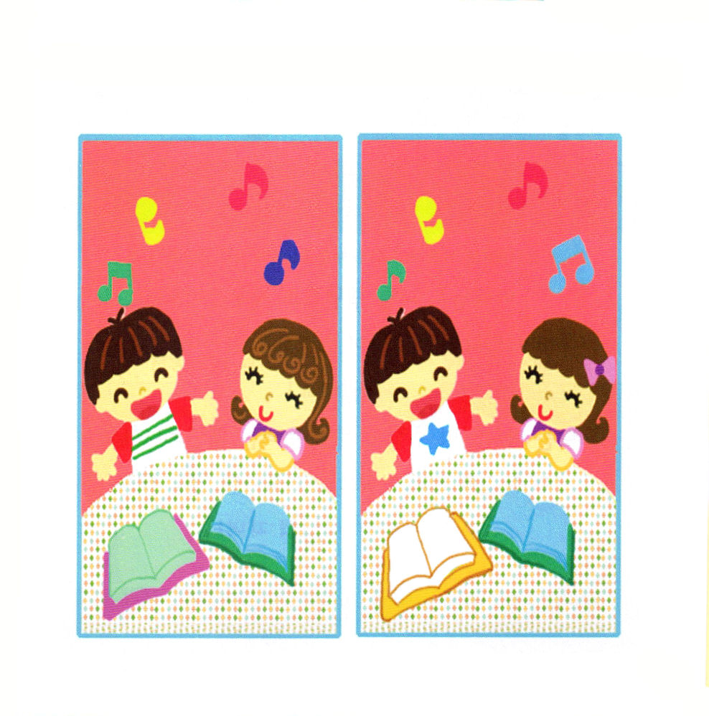
★かみさまの めぐみに かんしゃして さんびする レムナントです。
2つの えの ちがう ところを みつけましょう。

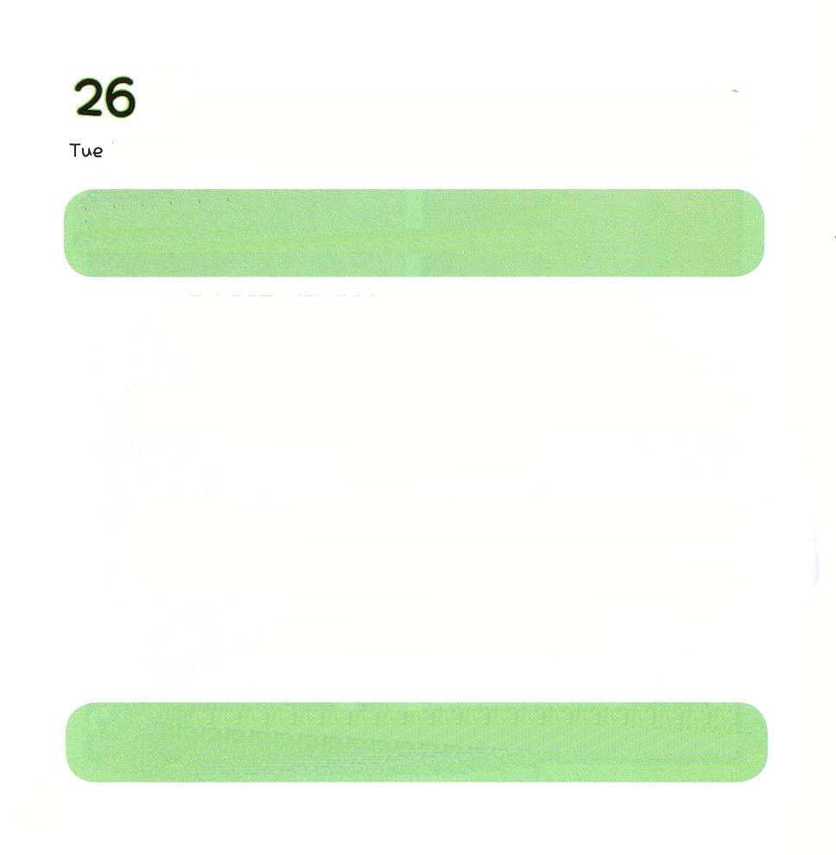
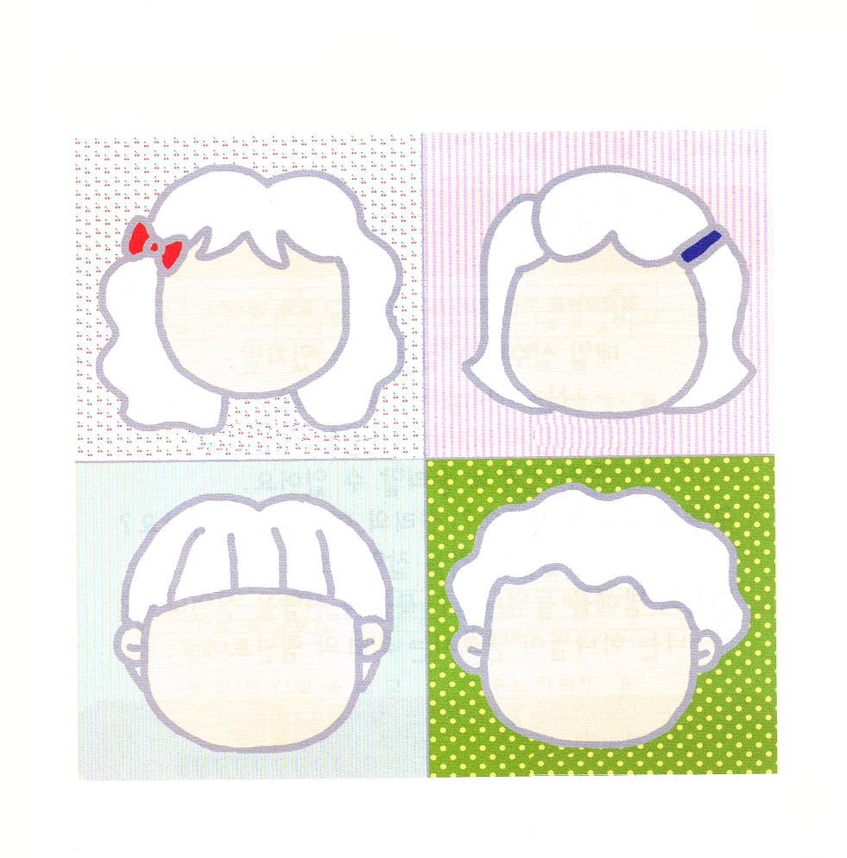

かようび
にち

23:1～6
はのい。は、しいことがありません。(1)

かみさまは わたしを レムナントとして たてて くださいます。
もんだいが ありますか？ しんぱいが ありますか？
なやみが ありますか？
だいじょうぶです！
わたしは かみさまが くださる しゅくふくを あじわう
レムナントです。
イエス･キリストの おなまえによって おいのりして みちびかれる
わたしは、 かみさまの こども！

あいの かみさま、 すくわれた かみさまの こどもとして えらんで
くださって ありがとうございます。イエス・キリストの おなまえによって
おいのりしながら べんきょうする すてきな レムナントに なります。
イエス・キリストの おなまえに よって おいのりします。アーメン

★かみさまが わたしに いろいろな かんじょうを くださいました。
さんびする ときは どんな かんじですか？ いのるときは？
かんがえてみて えを かいてみましょう。

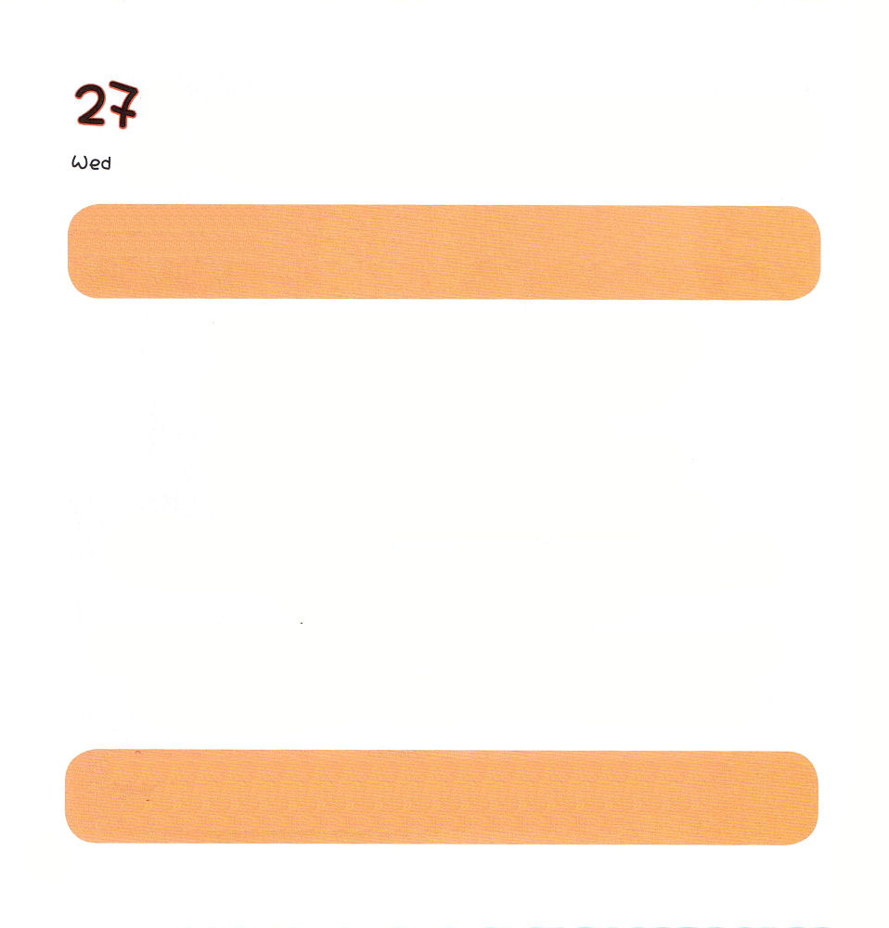
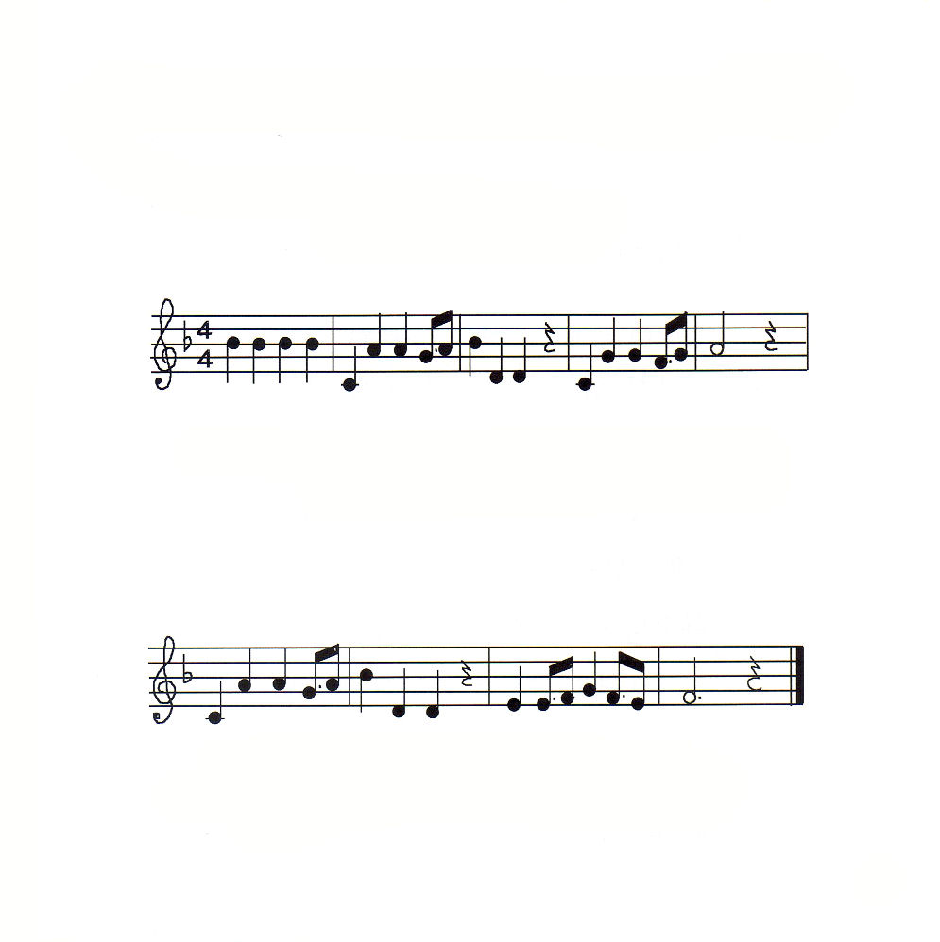

すいようび
にち

1:1
テオピロよ。はので、イエスがないめ、えめられたすべてのことについてき、

まいにち しっぱいして よくできない ことも ありますが
わたしは かみさまの こどもです。
かみさまの こどもは かみさまが くださる
ぜんしんの ぶぐで しょうりすることが できます。
すくいの かぶとを かぶりましたか？
しんりの おびを しめましたか？
みことばの つるぎを にぎりましたか？
しんこうの おおだてを もちましたか？
ふくいんの そなえを はきましたか？
わたしは かみさまが つくられた さいこうの レムナントです。

あいの かみさま、 わたしに ぜんしんの ぶぐを くださって
ありがとうございます。かみさまが つくられた さいこうの
レムナントとして おおきくなることが できますように。
イエス・キリストの おなまえに よって おいのりします。アーメン

★かみさまが くださった ぜんしんの ぶぐは めには みえないの
ですが、 しんこうは めにみえないことを かくしんする ことです。
ぜんしんの ぶぐの さんびを たのしく、ちからづよく さんびしましょう。

ぜんしんの ぶぐ

ぜん！しん！ぶ！ぐ！しんりの おび し め て せいぎのむねあて を
しんこうのつるぎもって すく いのかぶと を

へいあんの く つ は い て イエス さまに ついて く
せいれいのみことば も っ て しゅのふくいんつた え


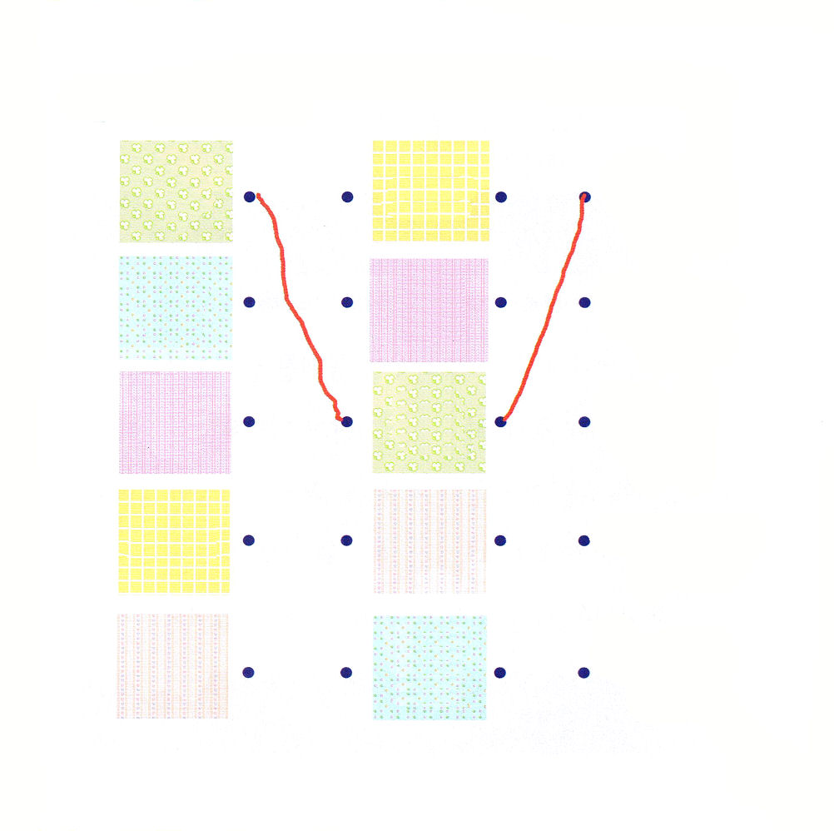

もくようび
にち

マタイ12:28
しかし、わたしがのによってどもをいしているのなら、もうのはあなたがたのところにているのです。

かみさまの こどもに まちがいない ようなのに
ひとりで いる ことが こわいことが ありますか？
しずかに わたしの なかに イエスさまが おられるか
もくそう してみましょう。
かみさまの こどもだという かくしんが ありますか？
パパ、ママや せんせいに ふくいんを もういちど きいて
すくいの かくしんを もちましょう。

あいの かみさま、すこし すくいの かくしんが なくなっていた
けれど、みことばを きいて いのったら すくいの かくしんが
うまれました。 まいにち かみさまの こどもである かくしんを
もたせて ください。イエス・キリストの おなまえによって おいのりします。アーメン

★かみさまの こどもが もつ ５つの かくしんです。
あうように せんで むすんで こえを だして よんで みましょう。

すくいの
かくしん

みちびきの
かくしん

しょうりの
かくしん

いのりの
こたえの
かくしん

つみの
ゆるしの
かくしん



きんようび
にち

2:42
そして、らはたちのえをくり、わりをし、パンをき、りをしていた。

パパ、ママと てを つないで まちを ひとまわりして
しらべて みましょう。
まちには いろんな ところが あります。
まちに ある たてものの なかには かみさまを
しらない ひとが たくさんいます。
まちに キリストの ひかりが てらすために
かみさまは わたしを このまちに
すむように されたのです。

あいの かみさま、 うみの なかの とうだい のように まちに
ふくいんの ひかりを あかるく てらす レムナントに ならせて
ください。イエス・キリストの おなまえに よって おいのりします。
アーメン

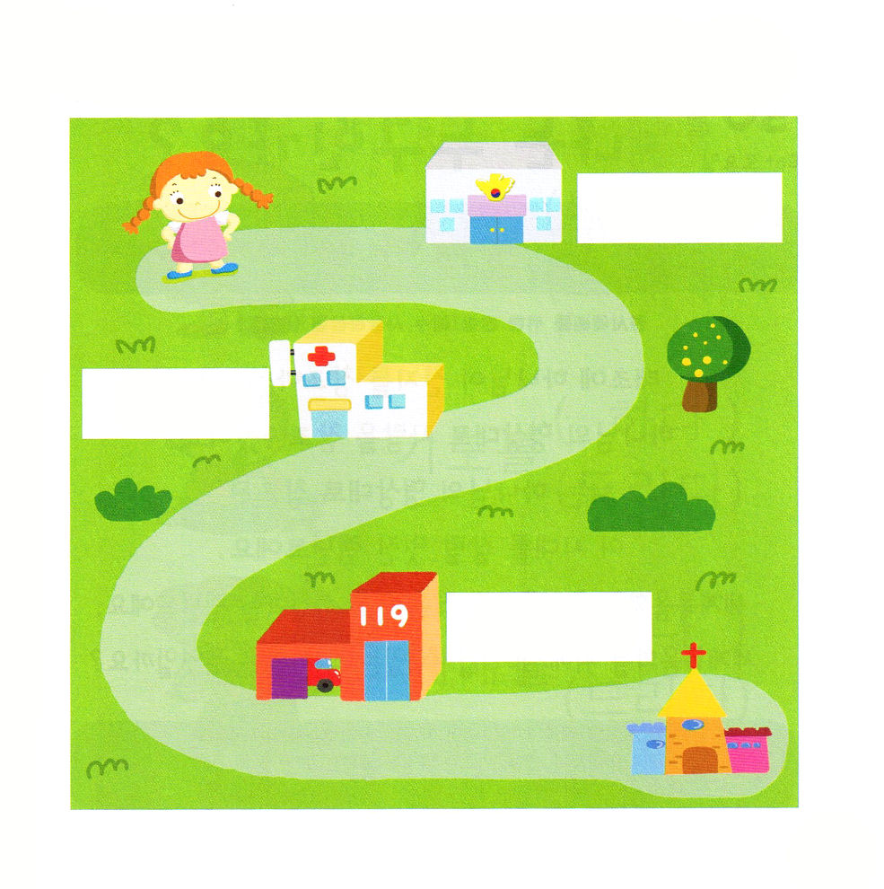
★きょうかいに いく みちに いろいろな たてものが あります。
じを うえから なぞって かいてみましょう。


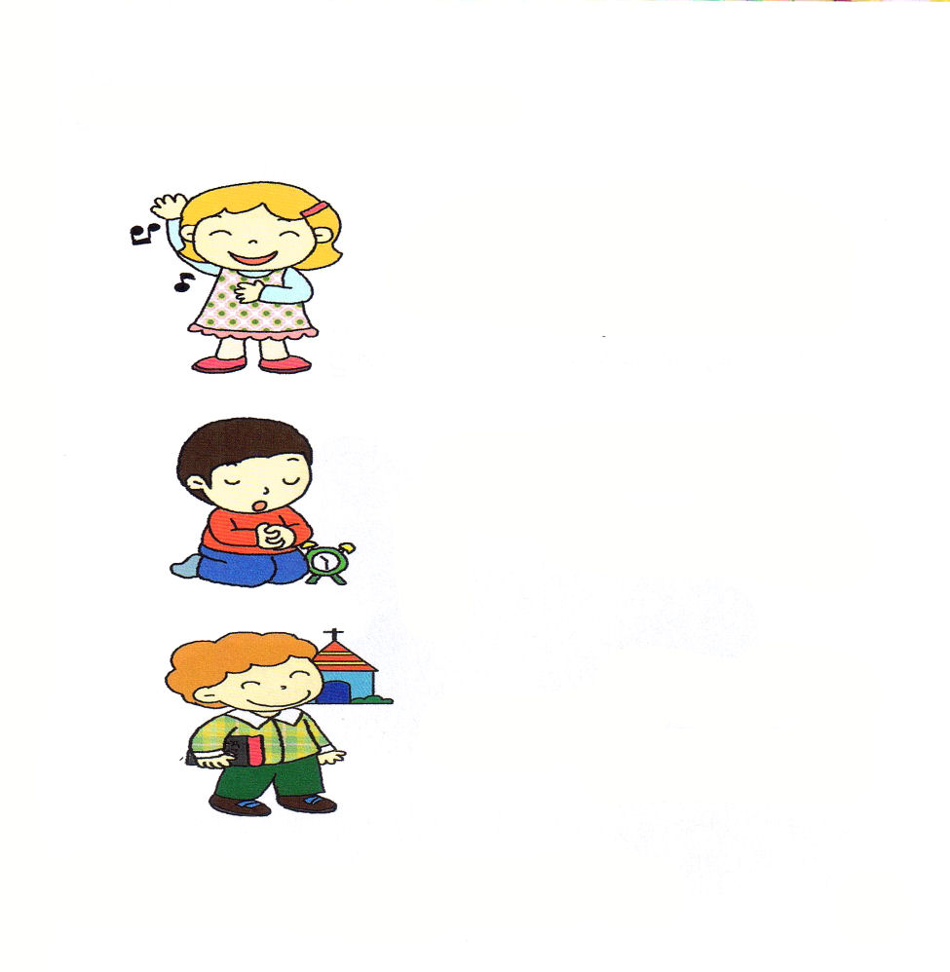

どようび
にち

13:18
そこで、アブラムはをして、ヘブロンにあるマムレのののそばにてんだ。そして、そこにのためのをいた。

はじめに かみさまが ぜんちを そうぞうされました。
かみさまの かたちとして ひとを そうぞうされました。
わたしは かみさまの かたちとして そうぞうされた
この じだいを いかす すてきな レムナントです。
せかいふくいんかの しゅじんこうとして ちいさな ことを
じっせんする レムナントです。
せかいふくいんかの ために わたしが することが できる
ちいさな ことは なんでしょうか。

わたしを さいこうの さくひんである かみさまの こども として
くださったことを ありがとうございます。いつも、どこでも、いつも
かんしゃが あふれる レムナントに ならせてください。
イエス・キリストの おなまえに よって おいのりします。アーメン

★えを みて ただしい ことばに ○を つけよう
ヒント：さんび、いのり、れいはいは かみさまの まえで すること
なので 「ささげる」という いいかたを します。

